### WORKFLOW

* grosser Screenshot von CAD Modell (Option prehighlight NO, Kantendarstellung aus)
* in Word einfügen auf „Massstab“ 1:20 skalieren (300Pixel » 15cm)
* 3D-Rahmen einfügen, grosse Buttons haben kleinere Rahmen, da sie weniger verkleinert werden
* grossen Screenshot machen, einfügen in paint
* skalieren auf gewünschte Endpixelgrösse
* speichern als png

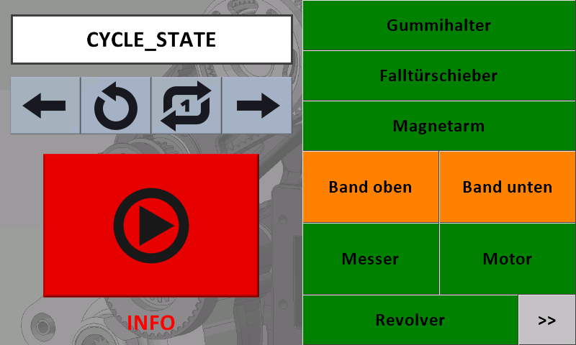

Figure 1 - Example layout, Pixelsize: W800xH480, scaled “1:50” to picturewidth 16cm

### STEP- / AUTO-MODE BUTTON

Pixelsize: W98 H80 (Word: W4.9cm)



### RESET BUTTON

Pixelsize: W98 H80 (Word: W4.9cm)



### PREVIOUS STEP BUTTON

Pixelsize: W98 H80 (Word: W4.9cm)



### NEXT STEP BUTTON

Pixelsize: W98 H80 (Word: W4.9cm)

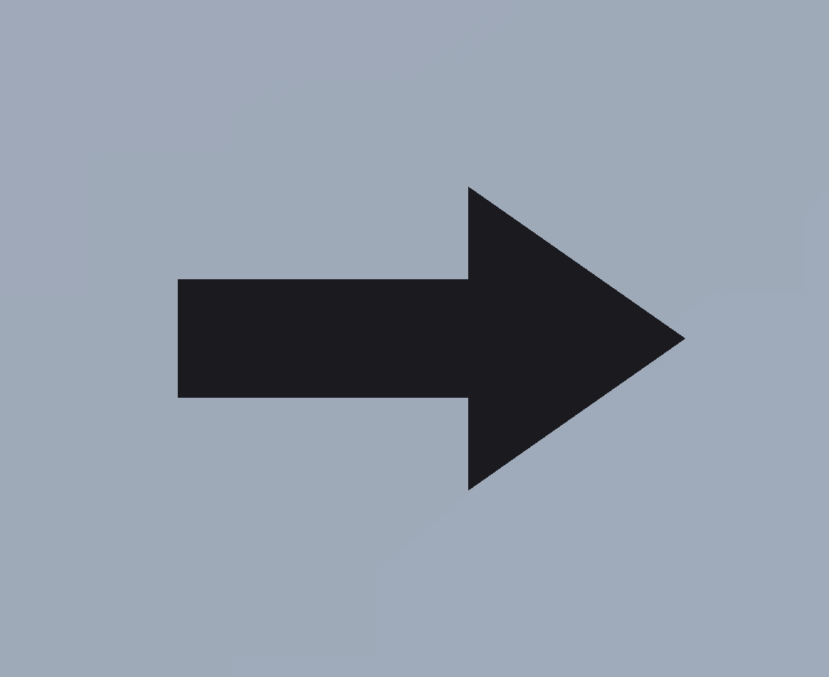

### PLAY / PAUSE BUTTON

Pixelsize: W300 H200 (Word: W15cm)



